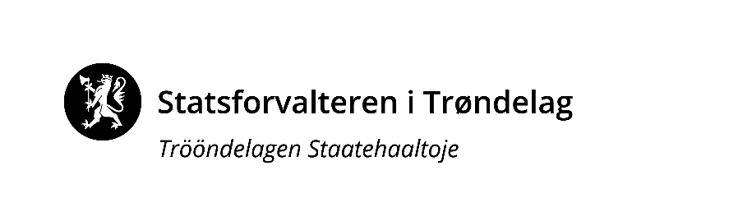

Melding til Statsforvalteren om virksomhet etter forurensningsforskriftens kapittel 27:
Utslipp til luft fra mellomstore forbrenningsanlegg
Skjemaet sendes elektronisk til Statsforvalteren i Trøndelag: sftlpost@statsforvalteren.no eller per post til Statsforvalteren i Trøndelag Postboks 2600, 7734 Steinkjer
Lenke til forurensningsforskriften: forurensningsforskriften kap 27

Veiledning til meldingen:
Forklaring/definisjoner
Dette skjemaet gjelder for forbrenningsanlegg med nominell tilført termisk effekt fra og med 1 MW og inntil 50 MW ved forbrenning av faste, flytende og gassformige brensler.
For anlegg som er satt i drift før 20. desember 2021 gjelder bestemmelsene i forskriften for den enkelte enhet (kjel, motor, turbin). To eller flere forbrenningsanlegg satt i drift etter 19. desember 2021 anses for å være ett enkelt forbrenningsanlegg i dette kapitlet, og deres nominelle tilførte termiske effekt skal summeres ved beregning av den samlede nominelle tilførte termiske effekt, dersom:
- røykgassene fra slike forbrenningsanlegg slippes ut gjennom en felles skorstein, eller
- røykgassene fra slike forbrenningsanlegg etter forurensningsmyndighetens vurdering kan slippes ut gjennom en felles skorstein. I denne vurderingen skal det tas hensyn til tekniske og økonomiske forhold.

Nominell tilført termisk effekt er den maksimale brenselseffekt som et forbrenningsanlegg er konstruert for. Brenselseffekt (tilført termisk effekt) er forenklet den energi per tidsenhet som tilføres med brenselet.

Utfylling av skjema
Virksomheten skal i god tid før planlagt oppstart sende melding til forurensningsmyndigheten. Det skal legges ved dokumentasjon som viser at virksomheten er i samsvar med endelige planer etter plan- og bygningsloven.

Forurensningsmyndigheten skal innen en måned etter mottak av fullstendig melding ta stilling til om forbrenningsanlegget kan registreres og starte opp, og informere virksomheten om dette. Forurensningsmyndigheten kan avslå etablering av et forbrenningsanlegg dersom særlige forhold tilsier det, f.eks. hensynet til lokal luftkvalitet.

Forbrenningsanlegg etablert før 20. desember 2021 skal sende melding til forurensningsmyndigheten innen 1. oktober 2023 dersom forbrenningsanlegget har nominell tilført termisk effekt over 5 MW, og innen 1. oktober 2028 dersom forbrenningsanlegget har nominell tilført termisk effekt til og med 5 MW.

Anlegg som må ha tillatelse og som ikke er omfattet av forurensningsforskriften kap. 27
- Forbrenningsanlegg med nominell tilført termisk effekt fra og med 50 MW ved forbrenning av faste, flytende og gassformige brensler
- Forbrenningsanlegg for avfall
- Eksisterende og nye anlegg med nominell innfyrte effekt > 20 MW som har utslipp av fossil CO₂ (kvotepliktige utslipp). Dette gjelder også for anlegg med installert innfyrt effekt ≤ 20 MW dersom anlegget står i driftsmessig sammenheng med andre forbrenningsanlegg i samme nett slik at innfyrt effekt er > 20 MW.

Se ellers forurensningsforskriften § 27-2 for fullstendig liste.

Mellomlagring av aske
Mellomlagring av aske krever særskilt tillatelse fra Statsforvalteren.
- Bedriftsdata
Bedriftsnavn
Gateadresse
Postadresse
Kommune |  |  | Fylke:
Kontaktperson | Navn: | e-post: |  | Tlf:
Org. nummer (bedrift)
Bransje forbrenningsanlegget er tilknyttet. NACE-kode

Anleggsnavn/sted (evt. lokalitetsnavn): |  |  | Kommune:
Gårdsnr. |  |  | Bruksnr.:
Kartreferanse  (UTM- koordinater)  (legg gjerne ved kart) | Sonebelte | Nord - Sør |  | Øst - Vest
Dato for planlagt oppstart: |  | Dokumentasjon som viser at anlegget har vært i drift før 20. desember 2021 skal vedlegges
Avstand til nærmeste bolig, skole, institusjon og lignende (meter). Beskriv hvilke typer bygninger som er mest utsatt for evt. påvirkning.

- Planstatus
Dokumentasjon på at virksomheten er i samsvar med eventuelle planer etter plan - og bygningsloven skal legges ved meldingsskjemaet. Legg også ved planbestemmelsene dersom disse omtaler for eksempel utforming av anlegg, støy, lukt, støv, utslipp til vann, driftstider med mer.
Er lokaliseringen behandlet i reguleringsplan?
Reguleringsplanens navn og dato for vedtak

- Opplysninger om forbrenningsanlegg(ene)
 | Forbrennings-anlegg 1 | Forbrennings-anlegg 2 | Forbrennings-anlegg 3 | Forbrennings-anlegg 4 | Summert nominell tilført termisk effekt*
Nominell termisk effekt (MW)
Type forbrenningsanlegg (dieselmotor, gassturbin, dual fuel motor, annen motor eller annet forbrenningsanlegg)
Renseløsning for røykgassen
(Multisyklon, posefilter, elektrofilter etc.)
Type og %-andel av brensel
Brenselets sammensetning og innhold av forurensning
Forventet årlige driftstimer og gjennomsnittlig last i drift

Driftstid < 500 timer per år**
*To eller flere forbrenningsanlegg satt i drift etter 19. desember 2021 skal summeres dersom røykgassen slippes ut eller kan slippes ut gjennom felles skorstein.
**Legg ved erklæring underskrevet av den ansvarlige for forbrenningsanlegg

- Spredningsberegninger
Spredningsberegninger er gjennomført (dato)

For anlegg etablert etter 19. desember 2021 skal spredningsberegninger med beregnet skorsteinshøyde vedlegges. Informasjon om lokal luftkvalitet skal også vedlegges.

Miljødirektoratet har utgitt en egen veileder om bruk av spredningsmodeller for å gi anbefalinger om nødvendig skorsteinshøyde (M-980|2018 Spredningberegning og bestemmelse av skorsteinshøyde). Veilederen omhandler bruk av spredningsmodeller i forbindelse med beregning av forurensning fra utslipp av enkeltstående skorsteiner, og hvordan annen informasjon bør benyttes sammen med beregningene. Se også nettstedet www.luftkvalitet.info for informasjon om lokal luftkvalitet og modellering av luftkvalitet.

